**3、毛泽东在下列哪篇文章中提出了“没有调查，就没有发言权”的著名论断 C**

**A、《湖南农民运动考察报告》 B、《井冈山的斗争》 C、《反对本本主义》 D、《实践论》**

**4、在下列著作中，毛泽东把教条主义者比喻为“墙上芦苇，头重脚轻根底浅；山间竹笋嘴尖皮厚腹中空”的是 A**

**A、《改造我们的学习》 B、《整顿党的作风》 C、《反对本本主义》 D、《为人民服务》**

**12、（A）标志着党探索中国社会主义建设道路的良好开端？**

**A、《论十大关系》**

**B、《关于正确处理人民内部矛盾的问题》**

**C、《关于国家资本主义经济》**

**D、《新民主主义论》**

**20、新民主主义革命的总路线是在（C）提出的**

**A.《中国革命和中国共产党》**

**B.《新民主主义论》**

**C.《在晋绥干部会议上的讲话》**

**D.《论联合政府》**

**27、新民主主义革命的主要内容是（A）**

**A.没收封建土地阶级的土地归农民所有**

**B.没收官僚资产阶级的垄断资本归新民主主义国家所有**

**C.保护民族工商业**

**D.推翻帝国主义统治**

**31、建国初期，我国社会主义国营经济建立的最主要的途径和手段是B**

**A.没收帝国主义在华企业**

**B.没收官僚资本**

**C.没收民族资本**

**D.没收地主阶级的土地和财产**

**41、我国资本主义工商业的社会主义改造，采取了从低级到高级的国家资本主义的过渡形式。其中第二步主要实行个别企业的公私合营，这些企业的性质是C**

**A.仍然是资本主义性质的企业**

**B.是具有了社会主义因素的企业**

**C.是半社会主义性质的企业**

**D.是社会主义国营性质的企业**

**56、社会主义根本任务是C**

**A.坚持四项基本原则**

**B.坚持改革开放**

**C.发展生产力**

**D.实现共同富裕**

**60、邓小平首次提出“建设有中国特色社会主义”这一重大命题是在C**

**A.中共八大**

**B.中共十一届三中全会**

**C.中共十二大**

**D.中共十三大**

**66、“三个代表”重要思想是我们党的立党之本、执政之基、力量之源。这里的“本”、‘‘基”、“源”说到底就是(C)**

**A.发展先进生产力**

**B.发展先进文化**

**C.人民群众的支持和拥护**

**D.人民群众生活水平的提高**

**69、十六大政治报告强调加强和改进党的建设必须进一步解决()这两大历史性课题。D**

**A.坚持和健全民主集中制增强党的活力和团结统一**

**B.加强和改进党的作风建设深入开展反腐败斗争**

**C.保证党的线方针政策全面反映人民的根本利益和时代发展的要求**

**D.提高党的领导水平和执政水平、提高拒腐防变和抵御风险的能力**

**73、“三个代表”重要思想关键在（C）**

**A.坚持执政为民**

**B.保持党的先进性**

**C.坚持与时俱进**

**D.实事求是**

**74“三个代表”重要思想核心在（B）**

**A.实事求是**

**B.保持党的先进性**

**C.坚持与时俱进**

**D.坚持执政为民**

**75、“三个代表”重要思想本质在（A）**

**A.坚持执政为民**

**B.坚持与时俱进**

**C.实事求是**

**D.保持党的先进性**

**89、建设社会主义政治文明，最根本的就是要坚持党的领导、人民当家作主和依法治国的有机统一，党领导人民治理国家的基本方略是（C）**

**A.党的领导**

**B.人民当家做主**

**C.依法治国**

**D.依宪治国**

**94、科学发展观进一步走向成熟的标志是（C）**

**A.十六大**

**B.十六届三中全会**

**C.十七大**

**D.十六届四中全会**

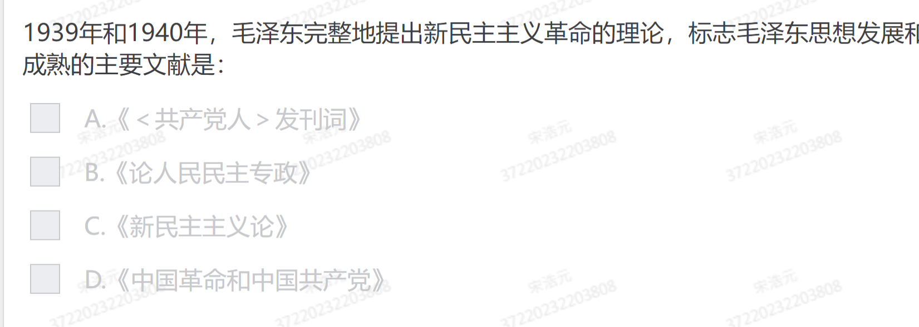

ACD

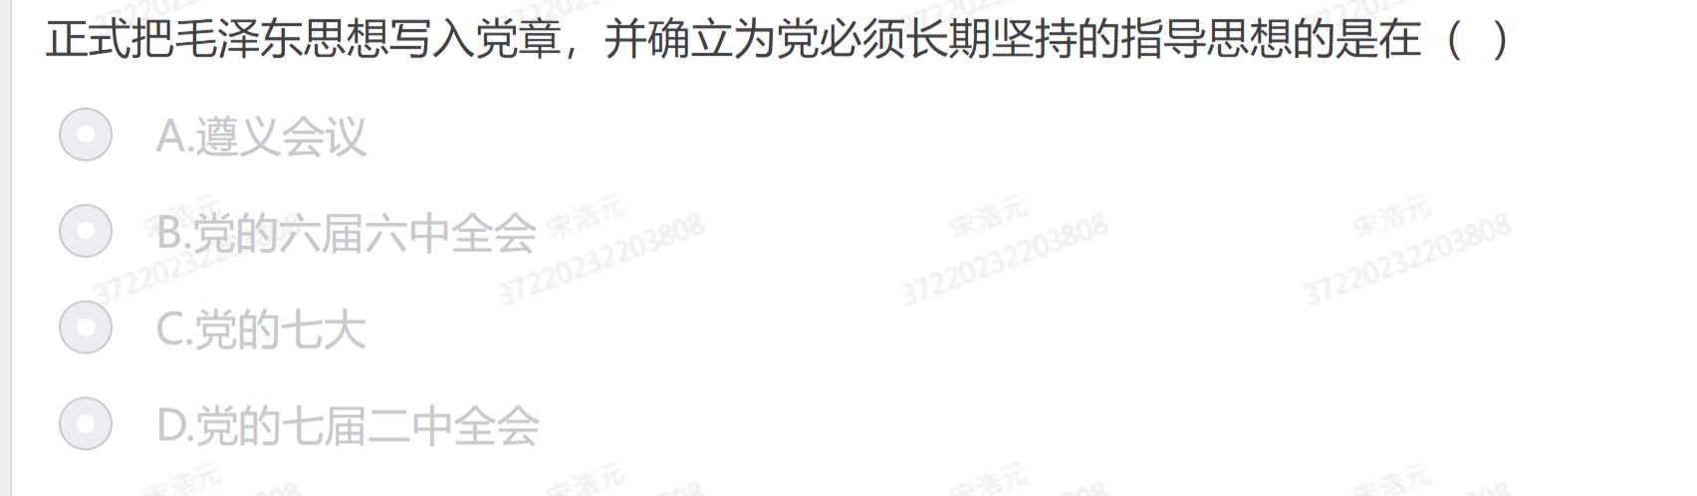

C

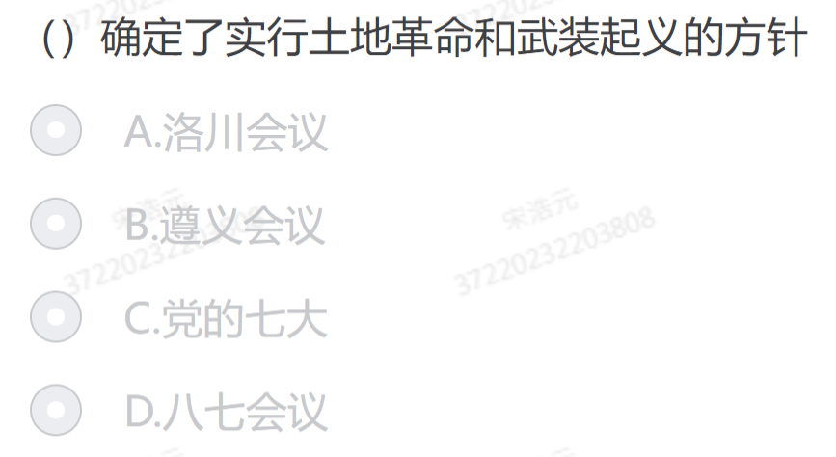

D

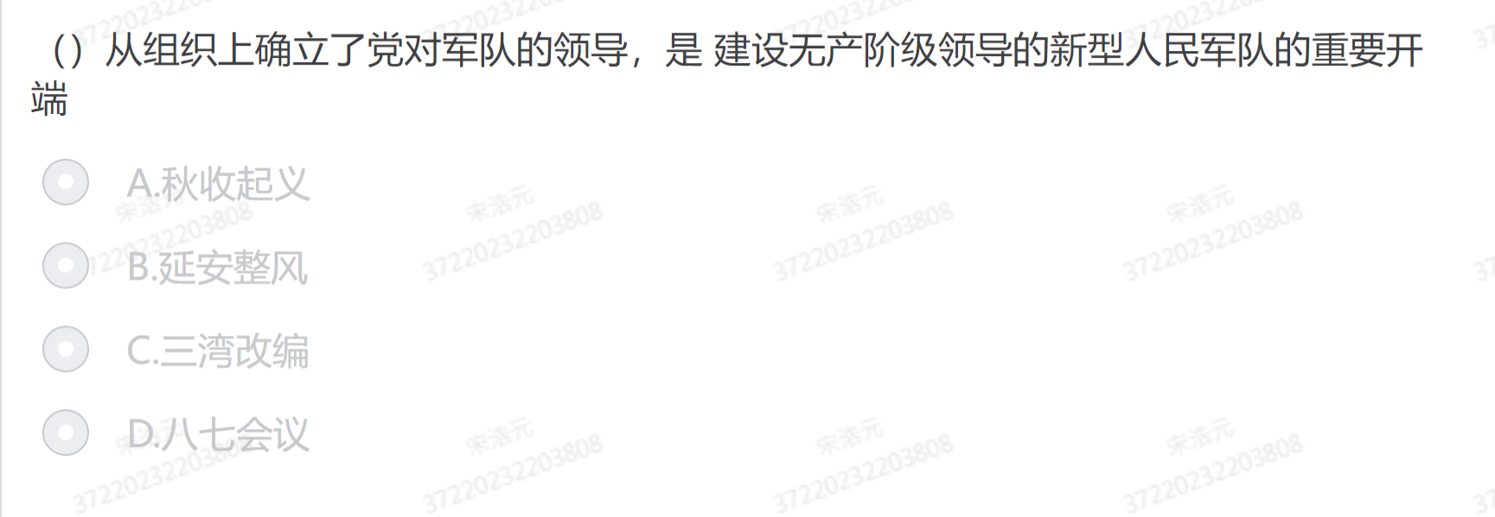

C

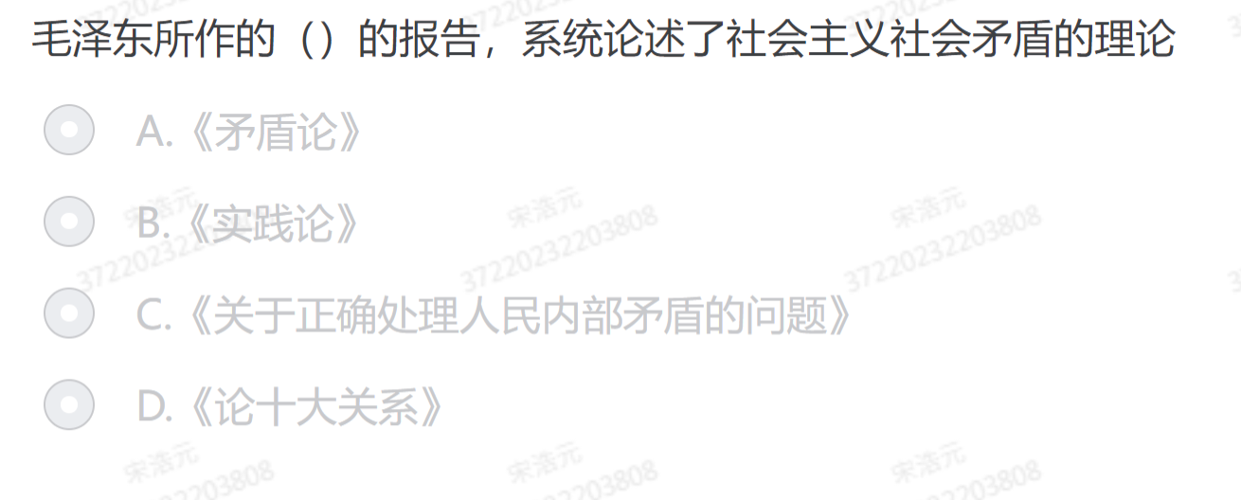

C

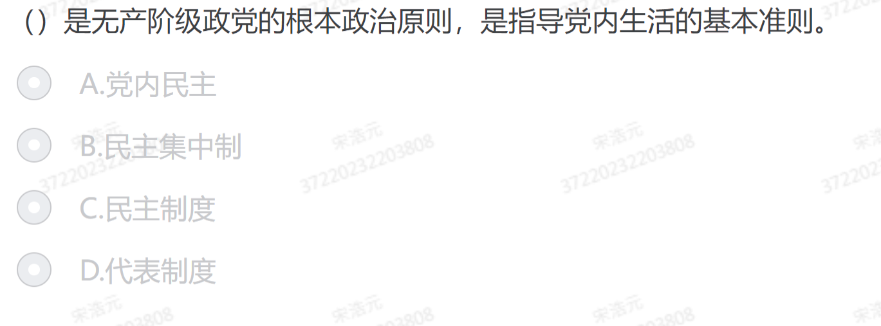

B

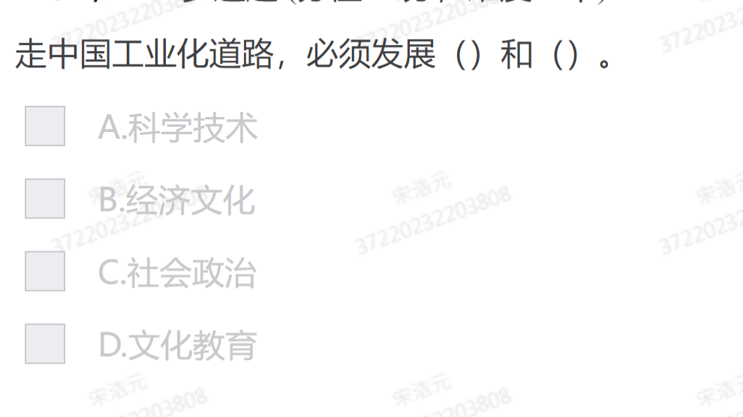

AD

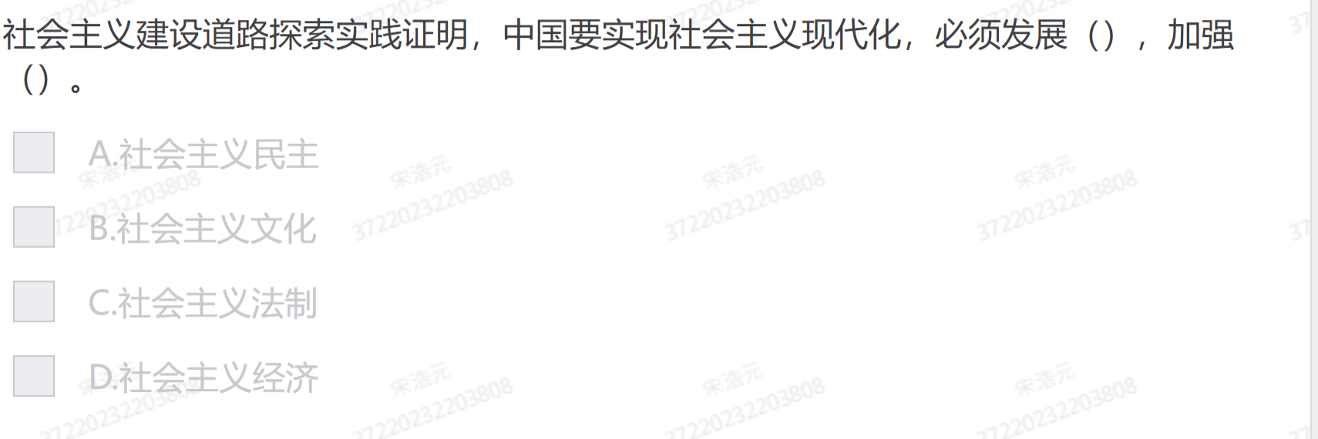

AC

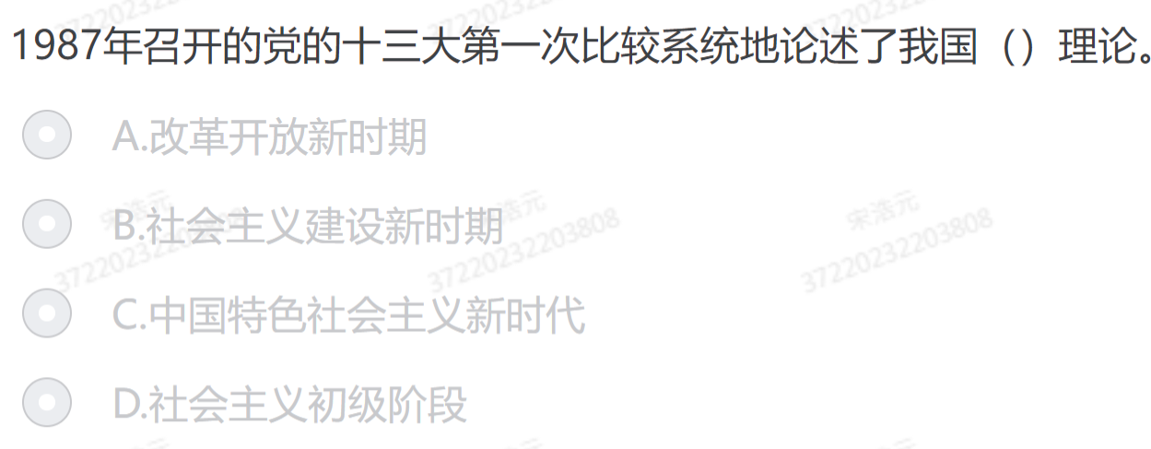

D

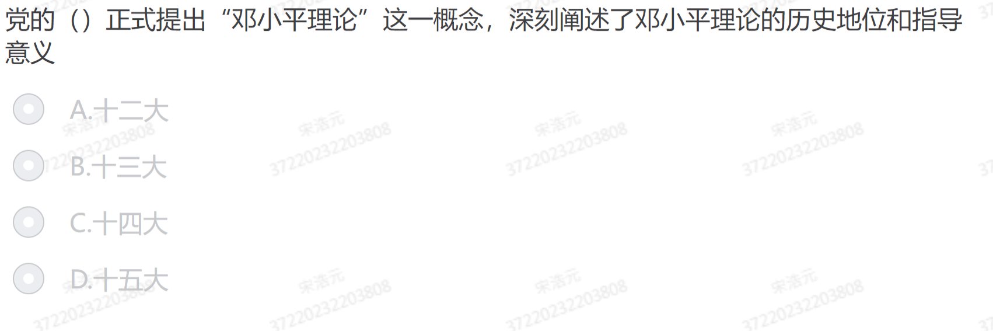

D

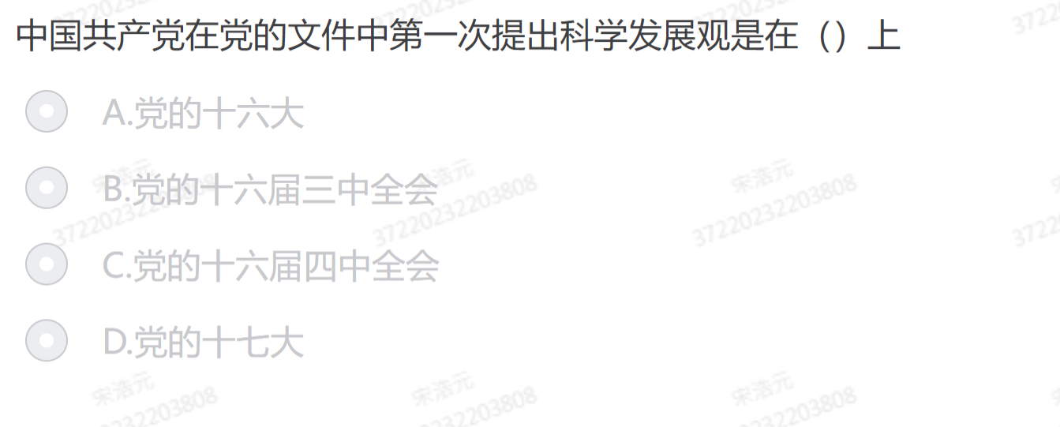

B

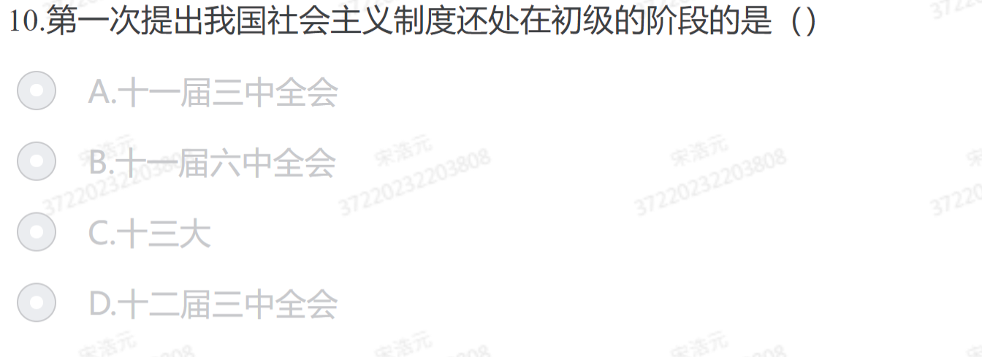

B

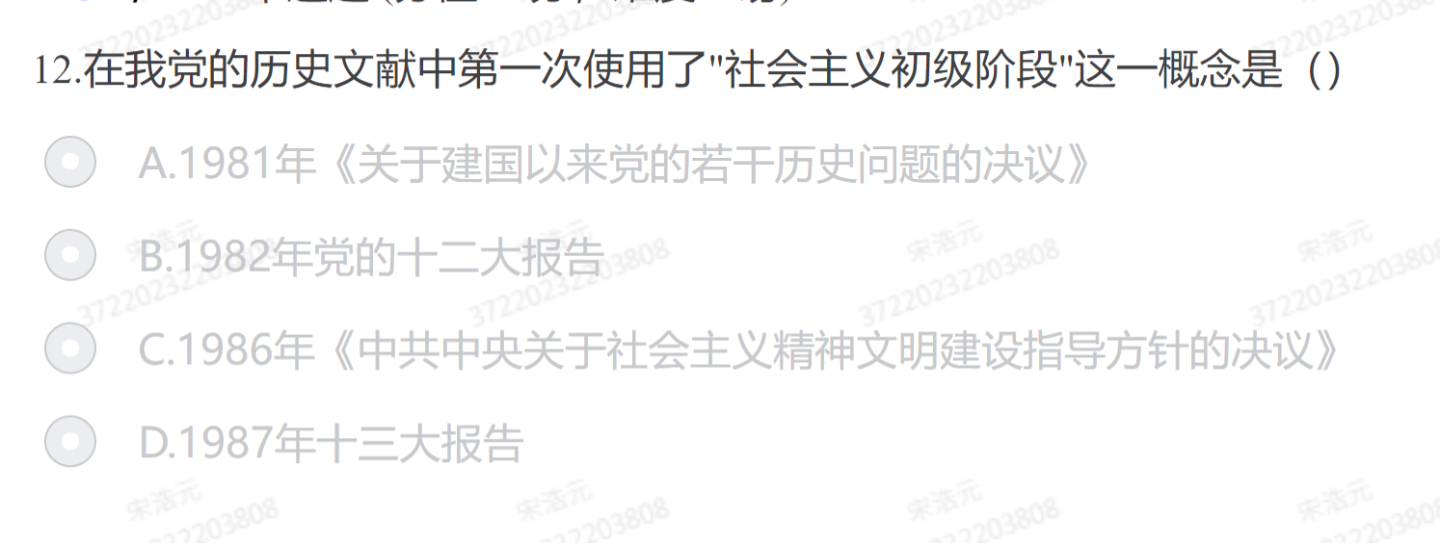

A

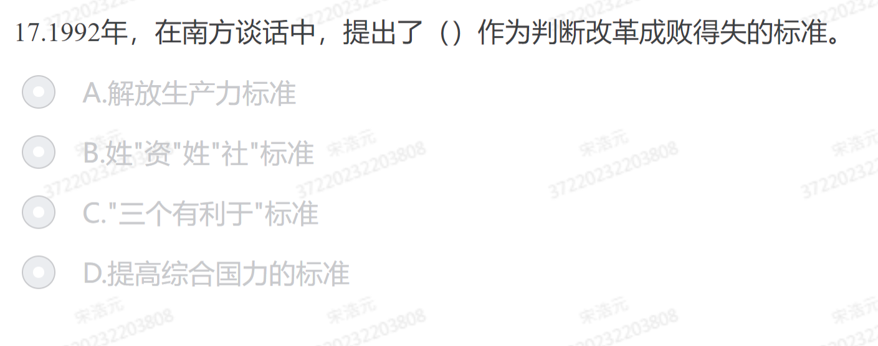

C